Лабораторная работа №1

Сессионные компоненты

Цель работы:
Освоить создание сессионных компонентов EJB 3.0 и получить навыки работы со средой разработки NetBeans 5.5.

Задание:
- Настроить среду разработки: обеспечить подключение к серверу приложений и СУБД.
- Разработать Java EE-приложение, состоящее из EJB-модуля и модуля клиентского приложения.
- Разработать сессионный компонент без состояния, содержащий не менее трех бизнес-методов.
- Разработать сессионный компонент с состоянием, содержащий параметризованный метод инициализации состояния, метод удаления экземпляра компонента и еще не менее одного бизнес-метода. Данный компонент должен обладать состоянием, то есть непустым множеством полей класса компонента, используемых для поддержки сеанса работы пользователя.
- Разработать удаленный бизнес-интерфейс не менее чем для одного компонента.
- Разработать локальный бизнес-интерфейс не менее чем для одного компонента.
- Разработать обработчик события ЖЦ и обработчик вызова бизнес-метода. Один из них должен быть методом класса компонента, а второй – методом отдельного класса-перехватчика.
- Использовать интерфейс JDBC для доступа к базе данных в коде сессионных компонентов.
- Разработать тестовое клиентское приложение, вызывающее (прямо или косвенно) все методы всех компонентов.
- Показать успешную установку Java EE-приложения и выполнение тестового клиента.

Теоретические сведения
С точки зрения разработчика SSB – это класс компонента и, как минимум, одно из представлений: локальное или удаленное. Допускается обеспечивать оба представления. Каждое представление состоит из бизнес-интерфейса или из пары интерфейсов: домашнего и компонентного. Спецификация предъявляет требования ко всем из них.
Требования к бизнес-интерфейсу.
- Тип представления, обеспечивающего данный интерфейс, можно указать с помощью аннотации Remote (удаленное представление) или Local (локальное представление).
- Интерфейс не должен расширять интерфейс javax.ejb.EJBObject или javax.ejb.EJBLocalObject.
- Если бизнес-интерфейс является удаленным, то он не обязан расширять java.rmi.Remote, и его методы в этом случае не должны выбрасывать исключение java.rmi.RemoteException.
С практической точки зрения из возможных представлений сессионных компонентов EJB 2.1 наибольший интерес представляет удаленное, так как создание удаленного адаптированного представления для компонента EJB 3.0 позволяет находить его в удаленном EJB-контейнере по протоколу CosNaming.
Требования к удаленному интерфейсу.
- Интерфейс должен прямо или косвенно расширять интерфейс javax.ejb.EJBObject.
- Интерфейс должен содержать объявления бизнес-методов, реализованных в классе компонента, которые разработчик хочет предоставить для использования через удаленное представление. Объявления методов должны соответствовать их объявлениям в классе компонента, а предложение throws должно включать исключение java.rmi.RemoteException.
- Параметры и возвращаемые значения бизнес-методов, доступных через удаленное представление, должны иметь сериализуемый тип, то есть любой простой тип или тип класса, реализующий интерфейс java.io.Serializable. Это требование связано с семантикой передачи параметров и результатов через удаленное представление.
Требования к удаленному домашнему интерфейсу.
- Интерфейс должен прямо или косвенно расширять интерфейс javax.ejb.EJBHome.
- Интерфейс сессионного компонента без состояния должен содержать ровно один метод с именем create без параметров, которому может соответствовать (по параметрам, модификаторам и выбрасываемым исключениям) метод ejbCreate класса компонента.
Интерфейс сессионного компонента с состоянием должен содержать один или несколько методов create<METHOD>, которым в классе компонента соответствуют методы с именами ejbCreate<METHOD> или методы, помеченные аннотацией Init.
Все create-методы в домашнем удаленном интерфейсе возвращают значения типа удаленного интерфейса данного компонента, а соответствующие им методы в классе компонента не возвращают результата.
- Все методы интерфейса должны соответствовать их объявлению в классе компонента и содержать в предложении throws исключение java.rmi.RemoteException.
Требования к классу компонента.
- Класс должен быть объявлен как public и не может быть final или abstract.
- Класс компонента должен предоставлять публичный конструктор без параметров. Именно он используется контейнером для создания экземпляра класса компонента.
- Тип компонента (с состоянием или без) можно указать с помощью аннотации к классу компонента: Stateful – для компонентов с состоянием и Stateless – для компонентов без состояния.
- Класс компонента должен реализовать бизнес-интерфейс(ы) компонента или его (их) методы и бизнес-методы, объявленные в удаленном или локальном интерфейсе компонента, если указанные интерфейсы определены.
Если класс компонента не реализует явно бизнес-интерфейс или компонентные интерфейсы, то для определения клиентского представления компонента можно использовать следующие аннотации: для локального представления – Local, для удаленного представления – Remote, для адаптированного локального представления – LocalHome, для адаптированного удаленного представления – RemoteHome.
К бизнес-методам предъявляются следующие требования:
  - название метода может быть произвольным, но не должно начинаться с «ejb»;
  - метод должен быть public и не может быть final или static;
  - параметры и возвращаемое значение должны быть сериализуемыми, если метод соответствует бизнес-методу удаленного бизнес-интерфейса или удаленного компонентного интерфейса;
  - метод может выбрасывать произвольные исключения, определенные в приложении (не системные).
- Класс компонента может прямо или косвенно реализовать интерфейс javax.ejb.SessionBean.
- Класс компонента может содержать ejbCreate-метод(ы), к которому предъявляются следующие требования:
  - метод ejbCreate должен быть public и не может быть final или static;
  - тип возвращаемого значения должен быть void;
  - предложение throws может включать исключение javax.ejb.CreateException;
  - параметры метода должны соответствовать параметрам одного из create-методов, объявленных в домашнем интерфейсе.
- Класс компонента может иметь родительский класс, который в свою очередь не может быть классом сессионного компонента.
- Кроме этого класс компонента может содержать любые вспомогательные методы.

Порядок выполнения работы:
- Настроить подключение среды разработки NetBeans 5.5 к серверу приложений Sun Java System Application Server PE 9.0.
  - Перейти в окно Runtime, выбрать в дереве объектов узел Servers (рис. 1) и в контекстном меню выбрать пункт Add Server.
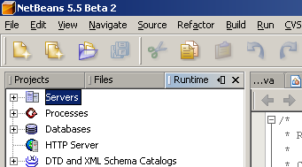
Рис. 1. Окно Runtime
  - На экране появляется мастер добавления экземпляра сервера Add Server Instance (рис. 2). Выбрать в списке Server строку Sun Java System Application Server и нажать кнопку Next >.
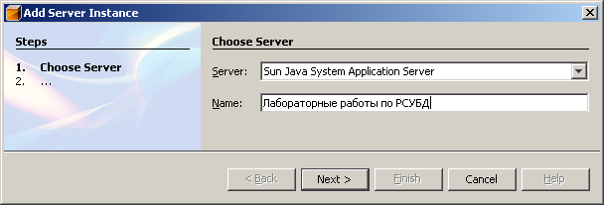
Рис. 2. Выбор сервера приложений
  - На следующем шаге мастера следует выбрать т.н. домен (экземпляр) сервера (рис. 3). В зависимости от окружения и целей разработчика могут подойти любые из вариантов, предлагаемых мастером. В любом случае, на компьютере разработчика должен быть предварительно установлен сервер приложений Sun Java System Application Server PE 9.0, путь установки которого следует указать в поле Platform Location. При выполнении работы в домашних условиях рекомендуется выбрать домен по умолчанию (пункт Register Local Default Domain). В этом случае требуется выполнить только п.1.5 и 1.7.
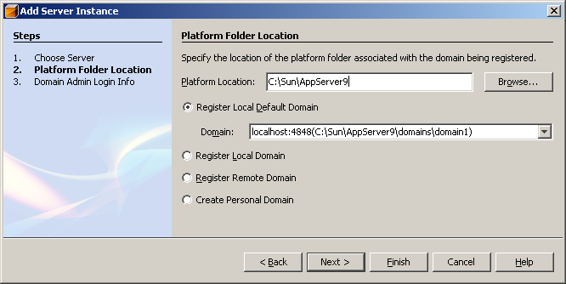
Рис. 3. Выбор домена сервера приложений
  - При выполнения работы в лаборатории рекомендуется создать персональный домен, для чего нужно выбрать пункт Create Personal Domain. Нажать кнопку Next >. На третьем шаге мастера (рис. 4) требуется указать в поле Domain Folder полный путь к несуществующей папке, в которой будут размещаться данные домена (конфигурация домена, установленные в домен приложения, а также дескрипторы и классы, сгенерированные для них сервером приложений). Данная папка должна находиться в папке группы и может называться, например, rsubd-labs. Домен будет называться так же, как создаваемая папка. Нажать кнопку Next >.
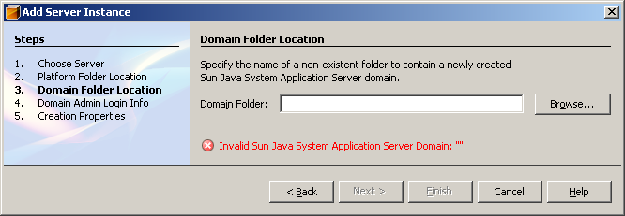
Рис. 4. Определение размещения данных домена
  - На четвертом шаге мастера (рис. 5) требуется указать имя пользователя и пароль администратора создаваемого домена в полях Admin Username и Admin Password, соответственно. Внимание: пароль должен содержать не менее 8 символов, в противном случае произойдет ошибка при создании домена. Нажать кнопку Next >.
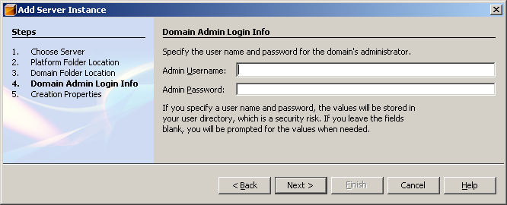
Рис. 5. Параметры учетной записи администратора домена
  - На заключительном шаге мастера (рис. 6) требуется указать номера портов, по которым будут доступны различные службы сервера приложений (HTTP-сервер, административный HTTP-сервер, ORB-сервер, JMX-совместимая служба администрирования и т.п.). Можно принять значения, предлагаемые по умолчанию, за исключением порта ORB-сервера (поле ORB Listener Port), для которого нужно указать значение 3700. Это значение используется по умолчанию при запуске клиентских приложений, что упрощает выполнение п.8. Внимание: не запускайте одновременно домен по умолчанию и персональный домен, так как в их конфигурации используется одинаковый номер порта для ORB-сервера. Нажать кнопку Finish. После этого в дереве объектов в окне Runtime в узле Servers появится новый узел, представляющий созданный персональный домен.
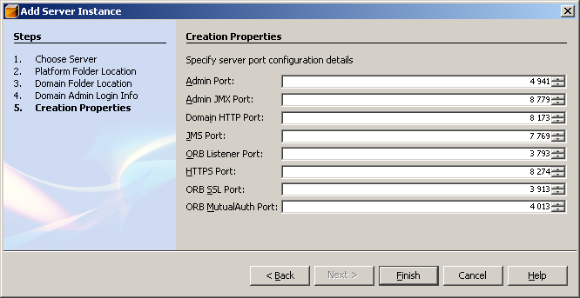
Рис. 6. Конфигурация портов персонального домена
  - Запустить домен в отладочном режиме, выбрав в контекстном меню соответствующего ему узла в окне Runtime пункт Start in Debug Mode.
  - Если некоторые настройки персонального домена оказались неверны, то домен можно удалить, для этого нужно выбрать соответствующий узел в окне Runtime и выполнить команду Delete из контекстного меню, а затем в командной строке выполнить следующую команду:
asadmin delete-domain <название_домена>
- Настроить подключение среды разработки NetBeans 5.5 к СУБД MySQL 5.0.
  - Перейти в окно Runtime, выбрать в дереве объектов узел Databases и в контекстном меню выбрать пункт New Connection….
  - На экране появляется окно создания нового соединения с базой данных (рис. 7). Если в списке Name присутствует строка для драйвера MySQL, то выбрать ее и перейти к п.2.4.
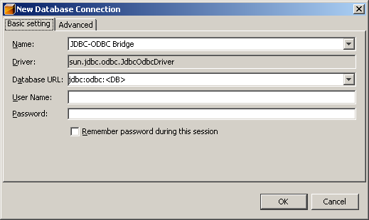
Рис. 7. Создание соединения с базой данных
  - Выбрать в списке Name строку New Driver…. Появляется окно добавления JDBC-драйвера, в котором нужно нажать кнопку Add… и найти JAR-файл с драйвером для СУБД MySQL 5.0, который размещается в подпапке lib той папки, в которую установлен сервер приложений (см. п.1.3). Файл архива с JDBC-драйвером называется mysql-connector-java-<версия>.jar. После подтверждения выбора данного файла окно добавления JDBC-драйвера должно принять вид, показанный на рис. 8. Нажать кнопку OK.
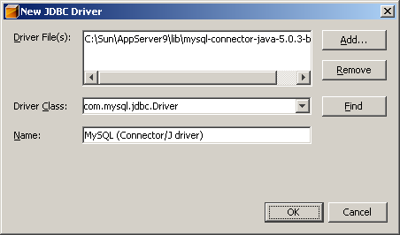
Рис. 8. Добавление JDBC-драйвера MySQL Connector/J
  - Указать в поле Database URL (см. рис. 7) адресную строку для подключения к базе данных (для драйвера MySQL Connector/J она имеет формат jdbc:mysql://<хост_СУБД>:<порт>/<название_БД>). В полях User Name и Password следует указать имя пользователя СУБД MySQL и его пароль, соответственно. Все необходимые параметры следует уточнить у преподавателя. Отметить флажок Remember password during this session (Запомнить пароль в рамках текущей сессии).
  - Нажать кнопку OK. После этого в узле Databases появится подузел для только что созданного соединения. В качестве названия подузла используется адресная строка подключения.
  - Подключиться к базе данных. Для этого в окне Runtime нужно выбрать узел, соответствующий созданному подключению к базе данных и в контекстном меню выбрать пункт Connect…. После этого данный узел раскроется, и в нем появятся вложенные узлы, позволяющие просмотреть таблицы (Tables), представления (Views) и хранимые процедуры (Procedures) базы данных.
- Создать базу данных, состоящую не менее чем из одной таблицы. Для этого можно использовать готовый SQL-скрипт или диалог создания таблицы.
  - Если имеется SQL-скрипт, то для создания базы данных следует выбрать пункт Execute Command… из контекстного меню узла подключения. В открывшееся окно SQL Command n (рис. 9) скопировать полный текст скрипта и нажать кнопку Run SQL в локальной панели инструментов этого окна. Убедиться, что в окне Output – SQL Command n execution отсутствуют сообщения об ошибках, в противном случае устранить их. Структура узла подключения к базе данных не изменяется автоматически при выполнении SQL-команд, поэтому необходимо вручную обновить список таблиц базы данных, для чего в контекстном меню узла Tables подключения к базе данных имеется пункт Refresh.
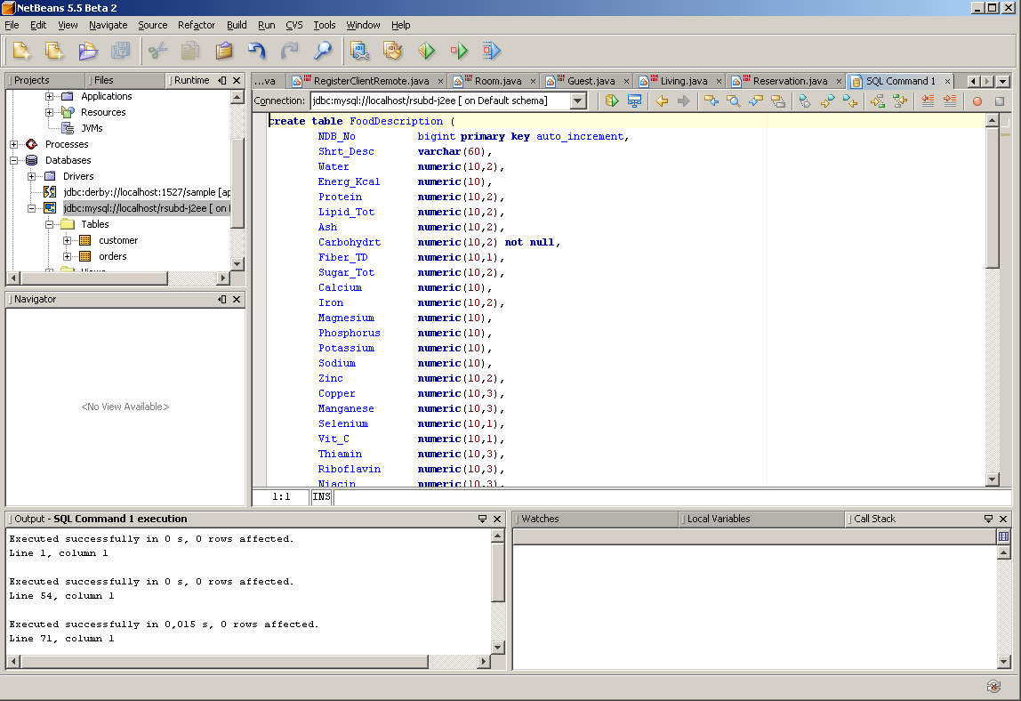
Рис. 9. Выполнение команд SQL в среде NetBeans
  - Для вызова диалога создания таблицы (рис. 10) предназначен пункт Create Table… в контекстном меню узла Tables подключения к базе данных. В данном диалоге можно указать название создаваемой таблицы и ее столбцы.
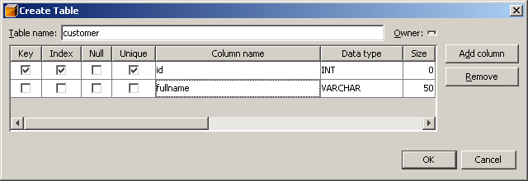
Рис. 10. Диалог создания таблицы базы данных
- Создать Java EE-приложение, состоящее из EJB-модуля и модуля клиентского приложения.
  - Выбрать пункт главного меню File / New Project….
  - В мастере создания проекта выбрать в поле Category категорию проекта Enterprise, в поле Projects шаблон проекта Enterprise Application (рис. 11) и нажать кнопку Next >.
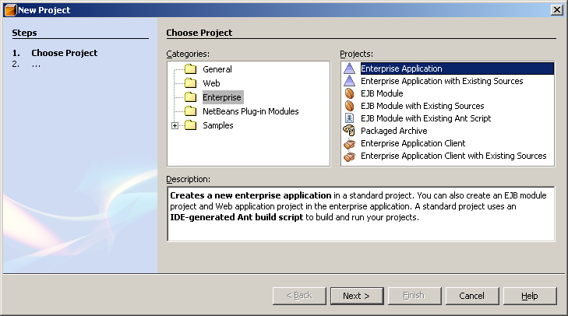
Рис. 11. Выбор типа проекта
  - На втором шаге мастера создания проекта (рис. 12) необходимо указать название проекта (поле Project Name), его расположение (поле Project Location), а также некоторые свойства, специфичные только для Java EE-приложений. Рекомендуется использовать в качестве имени проекта фамилию исполнителя, так как данный проект будет использоваться и в следующих работах. В поле Server нужно выбрать сервер приложений, созданный в п.1. Версия спецификации J2EE (поле J2EE Version) должна быть Java EE 5. Следует отметить флажки для создания EJB-модуля (Create EJB Module) и модуля клиентского приложения (Create Application Client Module) и убрать установленный по умолчанию флажок для создания веб-модуля (Create Web Application Module). Названия модулей по умолчанию зависят от названия всего проекта. В поле Main Class отображается полное имя главного класса клиентского приложения, его можно сменить на более подходящее. Можно установить данный проект в качестве основного (флажок Set as Main Project). Нажать кнопку Finish.
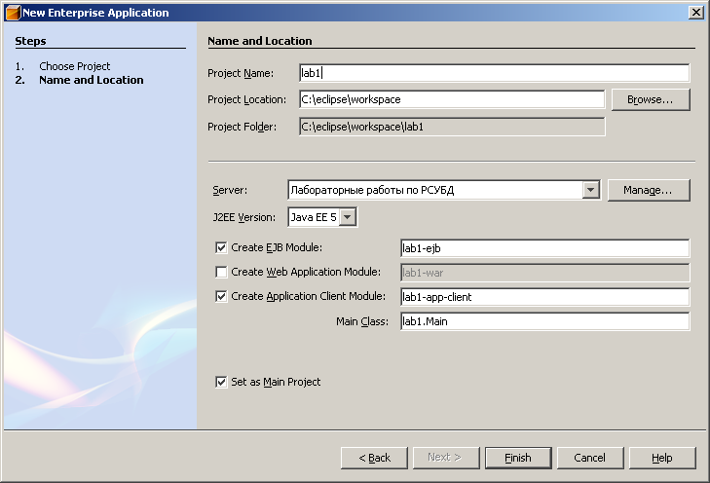
Рис. 12. Настройки проекта Java EE-приложения
  - Созданный проект появится в окне Projects. Для каждого из модулей Java EE-приложения создается отдельный проект. Следует ознакомиться с текущим содержимым данных проектов.
- Создать сессионный компонент без состояния для работы с данными одной из таблиц базы данных.
  - Выбрать в окне Projects проект EJB-модуля. В контекстном меню выбрать пункт New / Session Bean…. Появляется диалог создания сессионного компонента (рис. 13). В данном диалоге следует указать название компонента (в поле EJB Name), пакет, в котором будут располагаться классы и интерфейсы, относящиеся к компоненту (поле Package), тип сессионного компонента (группа переключателей Session Type) и типы представлений, поддерживаемых компонентом (группа флажков Create Interface). Обязательно нужно указать название компонента и пакет и выбрать по крайней мере одно представление. Тип компонента должен быть Stateless (сессионный компонент без состояния). Следует указать необходимость создания как удаленного (Remote), так и локального (Local) представления компоне
  - нта. Нажать кнопку Finish.
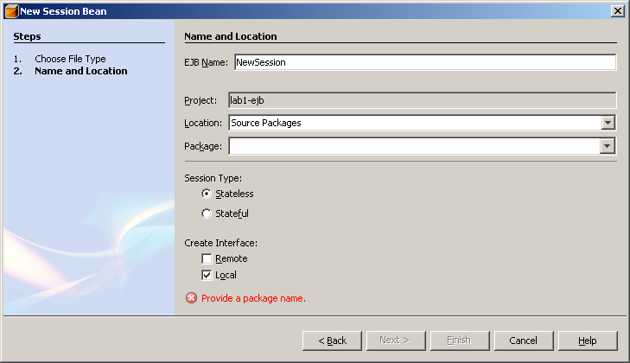
Рис. 13. Диалог создания сессионного компонента
  - После завершения диалога создания сессионного компонента среда разработки создает в указанном пакете следующие исходные файлы: <Название_компонента>Bean.java, <Название_компонента>Local.java и <Название_компонента>Remote.java для класса компонента, локального бизнес-интерфейса и удаленного бизнес-интерфейса, соответственно. Убедиться в этом можно, раскрыв узел Source Packages проекта EJB-модуля.
  - Открыть исходный файл класса компонента на редактирование, для чего выделить его в дереве проекта и дважды щелкнуть левой кнопкой мыши, либо в контекстном меню выбрать пункт Open. Обратите внимание на то, что класс компонента имеет аннотацию @Stateless и реализует локальный и удаленный бизнес-интерфейсы (последнее необязательно согласно спецификации EJB 3.0).
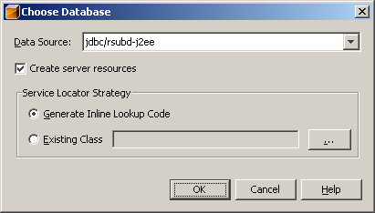
Рис. 14. Диалог выбора базы данных
  - Так как созданный сессионный компонент предназначается для работы с базой данных, необходимо указать зависимость компонента от источника данных. В контекстном меню редактора класса компонента нужно выбрать пункт Enterprise Resources / Use Database. При этом отображается диалог выбора базы данных (рис. 14). Если в списке выбора Data Source имеется подходящий источник данных, то перейти к следующему пункту. В противном случае нужно создать пул соединений и JDBC-ресурс с помощью консоли администрирования сервера приложений (рекомендуется) или выбрать строку New Data Source…, после чего будет открыт диалог создания источника данных (рис. 15). В списке Database Connection следует выбрать соединение с базой данных, созданное в п.2, а в поле JNDI Name указать имя, под которым источник данных будет доступен в JNDI-каталоге. Рекомендуется присвоить источнику данных название вида jdbc/<название_БД>. Нажать кнопку OK.
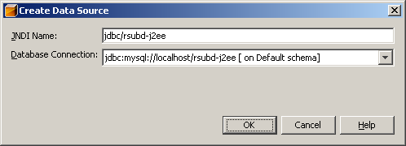
Рис. 15. Диалог создания источника данных
  - В списке выбора Data Source (см. рис. 14) указать подходящий источник данных.
  - Если в п.5.3 новый источник данных был создан средствами среды разработки, то нужно отметить флажок Create server resources. Это приведет к тому, что в проекте для EJB-модуля в узел Server Resources будут добавлены конфигурационные файлы для создания пула соединений и JDBC-ресурса при установке Java EE-приложения. Данный пул соединений и JDBC-ресурс будут удалены при удалении Java EE-приложения с сервера приложений. Кроме того, для изменения параметров пула соединений и JDBC-ресурса придется вручную изменять соответствующий xml-файл в узле Server Resources, так как изменения этих параметров в сервере приложений теряются при повторной установке Java EE-приложения. Именно поэтому предпочтительным способом создания источника данных является использование консоли администрирования сервера приложений, в этом случае созданный источник данных не зависит от конкретного Java EE-приложения и его параметрами можно надежно управлять как в консоли администрирования, так и в окне Runtime среды разработки NetBeans. Если же не устанавливать указанный флажок для нового источника данных, то его в любом случае придется создавать средствами консоли администрирования сервера приложений.
  - В группе переключателей Service Locator Strategy (стратегия поиска служб) следует оставить выбранный по умолчанию переключатель Generate Inline Lookup Code, что приведет к инъекции источника данных через поле класса компонента. Нажать кнопку ОК. Обратить внимание на изменения в исходном коде класса компонента.
  - Добавить в класс компонента бизнес-метод, который войдет как в локальный, так и в удаленный бизнес-интерфейс. Для этого в контекстном меню редактора класса компонента нужно выбрать пункт EJB Methods / Add Business Method…. При этом отображается диалог создания бизнес-метода (рис. 16), в котором требуется указать название бизнес-метода (поле Name), тип возвращаемого значения (поле Return Type), и бизнес-интерфейсы, в которые войдет данный метод (группа флажков Use in interface). Кроме того, можно указать параметры метода на вкладке Parameters и исключения, генерируемые методом, на вкладке Exceptions. Для окончания создания бизнес-метода следует нажать кнопку OK. После этого следует набрать тело созданного бизнес-метода в редакторе класса компонента.
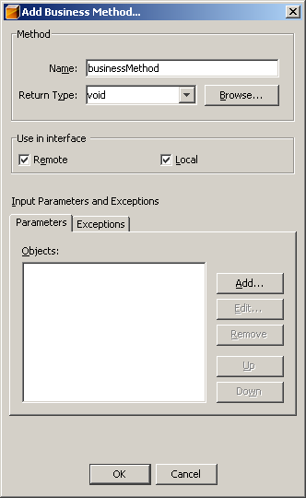
Рис. 16. Диалог создания бизнес-метода
  - Существует альтернативный способ создания бизнес-методов, при котором сначала следует определить бизнес-метод в классе компонента, а затем в контекстном меню этого метода выбрать пункт EJB Methods / Add to Local Interface и/или EJB Methods / Add to Remote Interface. Чтобы соответствующий пункт меню был доступен, метод класса компонента должен удовлетворять требованиям к бизнес-методам спецификации EJB 3.0, и для компонента должно быть определено соответствующее представление (локальное или удаленное, соответственно). Данный способ следует использовать в том случае, если тип возвращаемого значения или параметра метода представляет собой параметризованный класс, например, Collection<HashMap>.
  - Аналогичным способом следует создать еще два метода. Скорее всего, создаваемый сессионный компонент будет предоставлять т.н. CRUD-методы, то есть методы создания, выборки, изменения и удаления записей в таблице базы данных.
  - Определить обработчик вызова бизнес-метода в отдельном классе. Для этого можно использовать диалог создания класса (рис. 17), для вызова которого в контекстном меню пакета, в котором располагается класс компонента нужно выбрать пункт New / Java Class…. Класс-перехватчик не обязан реализовывать какой-либо интерфейс. Для обработки вызовов бизнес-методов достаточно определить любой метод со следующей сигнатурой:
@AroundInvoke Object <METHOD>(InvocationContext) throws Exception
Обработчики вызова бизнес-методов вместе с самим бизнес-методом образуют цепочку, наподобие цепочки фильтров и сервлета. Для передачи управления по цепочке используется метод контекста вызова InvocationContext.proceed().
Для сопоставления класса-перехватчика и класса компонента используется аннотация @Interceptors, которая может быть применена как к классу компонента целиком, так и к отдельным бизнес-методам.
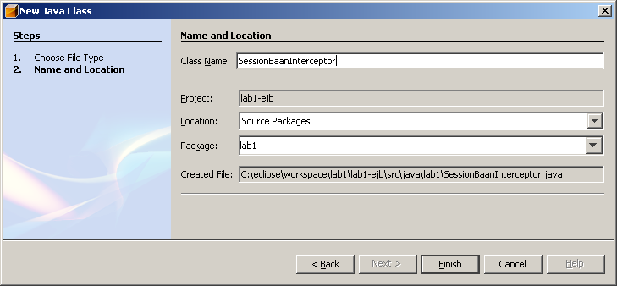
Рис. 17. Диалог создания класса
- Создать сессионный компонент с состоянием для выполнения последовательности обращений к компоненту, созданному в предыдущем пункте.
  - Выбрать в окне Projects проект EJB-модуля или пакет, в котором размещается созданный сессионный компонент без состояния. В контекстном меню выбрать пункт New / Session Bean…. В диалоге создания сессионного компонента (см. п.5.1) обязательно нужно указать название компонента и пакет. Тип компонента должен быть Stateful (сессионный компонент с состоянием). Следует указать необходимость создания удаленного (Remote) представления компонента. Нажать кнопку Finish.
  - Открыть исходный файл класса компонента на редактирование. Обратите внимание на то, что класс компонента имеет аннотацию @Stateful и реализует удаленный бизнес-интерфейс.
  - Так как созданный сессионный компонент должен выполнять обращения к компоненту, созданному в п.5, то необходимо указать зависимость от данного компонента. В контекстном меню редактора класса компонента нужно выбрать пункт Enterprise Resources / Call Enterprise Bean. При этом отображается диалог создания ссылки на компонент (рис. 18). В дереве EJB-компонентов нужно выбрать компонент, созданный ранее. После этого в поле Reference Name нужно указать название поля редактируемого компонента, в котором будет храниться ссылка на представление выбранного компонента, тип используемого представления нужно указать с помощью группы переключателей Referenced Interface. Рекомендуется использовать локальное представление, так как компоненты находятся в одном EJB-модуле. Нажать кнопку OK.
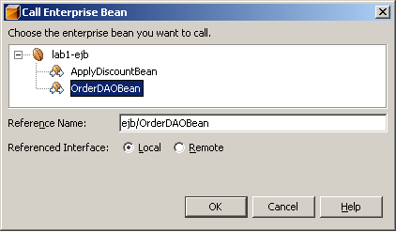
Рис. 18. Создание ссылки на компонент
  - Создать параметризованный метод инициализации состояния компонента, метод удаления экземпляра компонента и по крайней мере еще один бизнес-метод (способы создания бизнес-методов приведены в пп.5.8 и 5.9). Данные методы должны быть определены в удаленном бизнес-интерфейсе компонента. Для того, чтобы обозначить метод удаления экземпляра компонента, в классе компонента для него используется аннотация @Remove.
  - Определить обработчик события ЖЦ компонента в виде метода класса компонента. Данный метод должен иметь следующую сигнатуру:
void <METHOD>()
Для указания обрабатываемых методом событий ЖЦ используются следующие аннотации: @PostConstruct, @PreDestroy, @PrePassivate, @PostActivate.
- Создать тестовое клиентское приложение. Модуль клиентского приложения уже был создан в п.4, остается добавить в главный класс клиентского приложения тестовые вызовы сессионного компонента с состоянием. Рекомендуется оформить тесты в виде пакета тестов JUnit (JUnit – это каркас для функционального тестирования Java-классов). Каждый тест оформляется в виде отдельного метода класса со следующей сигнатурой:
public void test<название_теста>() throws Exception
Кроме того, содержащий тесты класс должен расширять класс junit.framework.TestCase. Для главного класса тестового клиентского приложения рекомендуется использовать следующий шаблон:
public class Main extends TestCase {
/** Creates a new instance of Main */
public Main(String testName) {
super(testName);
}
public static Test suite() {
TestSuite suite = new TestSuite(Main.class);
return suite;
}
// шаблон теста на успешное выполнение действий
public void testSuccess() throws Exception {
System.out.println("…"); // пояснение выполняемых действий
... // некоторые действия с компонентами
assertTrue(...);
}
// шаблон теста на ошибку при выполнении действий
public void testFailure() throws Exception {
System.out.println("…"); // пояснение выполняемых действий
try {
... // некоторые действия с компонентами,
//которые должны приводить к исключению
fail("Должно произойти исключение");
} catch (…Exception e) {
// проверка типа исключения или текста сообщения об ошибке
assertEquals(e.getMessage(), "…");
}
}
public static void main(String[] args) {
junit.textui.TestRunner.run(suite());
}
}
Тесты выполняются в порядке следования тестовых методов.
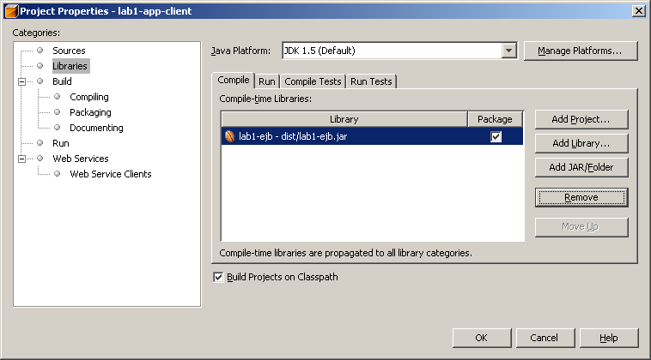
Рис. 19. Окно свойств проекта
  - Перед использованием JUnit в тестовом клиенте необходимо подключить необходимые библиотеки к проекту модуля клиентского приложения. Для этого нужно выделить этот проект в окне Projects и в контекстном меню выбрать пункт Properties. В окне свойств проекта (рис. 19) нужно в поле Categories выбрать узел Libraries. На вкладке Compile следует нажать кнопку Add Library…, в появившемся окне (рис. 20) выбрать строку JUnit и нажать кнопку Add Library. Подтвердить изменение свойств проекта кнопкой OK.
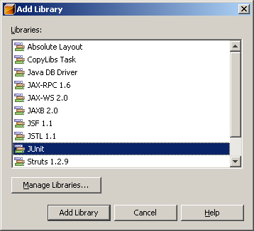
Рис. 20. Добавление библиотеки JUnit
  - Внести изменения в главный класс модуля клиентского приложения (см. п.4.3).согласно указаниям выше.
- Выполнить установку Java EE-приложения и запуск тестового клиентского приложения.
  - Если Java EE-приложение устанавливается в домен по умолчанию, то для запуска тестового клиентского приложения нужно выделить проект Java EE-приложения в окне Projects и в контекстном меню выбрать пункт Run project. Если домен сервера приложений запущен в режиме отладки, то в контрольной точке, сделанной в классе компонента, будет выполнен останов. Для запуска домена в режиме отладки следует предварительно выполнить команду Debug project из контекстного меню проекта Java EE-приложения.
  - Если Java EE-приложение устанавливается в персональный домен, то процедура усложняется. Есть два варианта запуска тестового клиента: как модуль клиентского приложения либо как обыкновенное Java-приложение. В первом случае требуется получить от сервера приложений собранное клиентское приложение. Для этого нужно поменять в файле private.properties проекта модуля клиентского приложения строку
wa.copy.client.jar.from=...
таким образом, чтобы она указывала на размещение домена (см. п.1.4) и установить Java EE-приложение так, как указано в п.8.1. При этом может произойти множество ошибок, так как при запуске не учитывается порт ORB-сервера, используемый персональным доменом. После этого следует запустить Java EE-приложение в режиме отладки, для чего в его контекстном меню предназначена команда Debug Project. Теперь в командной строке нужно перейти в папку проекта Java EE-приложения и выполнить команды
set VMARGS=-Dorg.omg.CORBA.ORBInitialPort=<порт_ORB>
appclient -client dist/<название_Java_EE-приложения>Client.jar
Если в классе компонента определены точки останова, то при запуске клиентского приложения среда разработки перейдет в режим отладки класса компонента.
  - Тестовый клиент можно запустить и как обычное (standalone) Java-приложение. Строка запуска при этом будет иметь следующий вид:
java -Dorg.omg.CORBA.ORBInitialPort=<порт_ORB> -Djava.naming.factory.initial=com.sun.enterprise.naming.SerialInitContextFactory -Djava.naming.factory.url.pkgs=com.sun.enterprise.naming -Djava.naming.factory.state=com.sun.corba.ee.impl.presentation.rmi.JNDIStateFactoryImpl -classpath c:/Sun/AppServer9/lib/appserv-rt.jar;c:/Sun/AppServer9/lib/javaee.jar;build/<название_Java_EE-приложения>-app-client.jar;build/junit-3.8.1.jar;build/<название_Java_EE-приложения>-ejb.jar <полное_имя_главного_класса_клиентского_приложения>
Предполагается, что запуск ведется из папки проекта Java EE-приложения.
  - После запуска тестового клиентского приложении следует проверить результаты его функционирования по базе данных, а также ознакомиться с содержимым журнала используемого домена сервера приложений, в котором должны содержаться сообщения из обработчиков событий ЖЦ и обработчика вызова бизнес-методов.

Если при конфигурировании персонального домена порт ORB-сервера был изменен на 3700, то дальнейшие действия можно выполнять, как указано в п.8.1.

